Tổng hợp LMS – PPPTHPM
TUẦN 2
Câu 1: Mục tiêu chính của mô hình miền là gì?
- Để thiết kế cơ sở dữ liệu
- Giúp tạo ra một ngôn ngữ chung để truyền đạt thông tin rõ rang giữa các thành viên dự án
- Để xây dựng mô hình dữ liệu chính xác
- Để xác định các yêu cầu phi chức năng
Câu 2: Mô hình miền khác gì so với bảng thuật ngữ dự án (project glossary)?
- Mô hình miền chỉ chứa thông tin về các lớp (classes) trong dự án
- Mô hình miền là một biểu đồ được minh họa, hiển thị mối quan hệ giữa các thuật ngữ
- Mô hình miền không có mối quan hệ với bảng thuật ngữ dự án
- Mô hình miền chỉ sử dụng trong giai đoạn kiểm thử dự án.
Câu 3: Ý nghĩa của các mối quan hệ “has-a” và “is-a” trong mô hình miền là gì?
- Chúng không có trong mô hình miền
- Chúng mô tả cách các lớp chứa các lớp khác và các lớp được kế thừa
- Chúng là các mối quan hệ giữa các thuộc tính của lớp
- Chúng chỉ áp dụng cho các lớp giao diện (interfaces)
Câu 4: Nguyên tắc nào đúng khi nói về quan hệ giữa các đối tượng trong mô hình miền?
- Sử dụng quan hệ tổng quát(is-a) và tổng hợp (has-a) để thể hiện cách các đối tượng liên quan với nhau.
- Chỉ sử dụng các quan hệ tuần tự để kết nối các đối tượng
- Tránh sử dụng bất kỳ quan hệ nào để giữ mô hình đơn giản
- Không sử dụng quan hệ tổng quát hóa(is-a) và tổng hợp (has-a)
Câu 5: Tại sao nên bắt đầu với mô hình miền (domain model) trước khi viết use case?
- Vì use case nên được viết trước để định nghĩa chi tiết
- Vì mô hình miền phức tạp hơn và nên được thực hiện trước
- Vì use case không liên quan đến mô hình miền
- Vì nó giúp ràng buộc use case vào thực tế và hệ thống sẽ được thiết kế
Câu 6: Trong mô hình miền, tại sao không nên nhầm lẫn giữa đối tượng và bảng cơ sở dữ liệu?
- Vì các đối tượng phức tạp hơn bảng dữ liệu
- Vì bảng cơ sở dữ liệu không có quan hệ với các đối tượng
- Vì đối tượng đại diện cho một thể hiện duy nhất, trong khi bảng cơ sở dữ liệu đại diện cho một tập hợp
- Vì bảng cơ sở dữ liệu chứa nhiều khóa ngoài
Câu 7: Tại sao không nên kỳ vọng sơ đồ lớp cuối cùng sẽ khớp chính xác với mô hình miền?
- Vì sơ đồ lớp chỉ là mô hình tạm thời
- Vì mô hình miền đơn giản hơn và không chứa các chi tiết thiết kế cụ thể
- Vì mô hình miền không liên quan đến sơ đồ lớp
- Vì sơ đồ lớp không quan trọng
Câu 8: Khi mô hình miền có quá nhiều mối quan hệ giữa các lớp, ta nên làm gì để cải thiện?
- Bỏ bớt các lớp
- Giữ nguyên và tiếp tục
- Sử dụng quan hệ tổng quát hóa (generalization) để đơn giản hóa mối quan hệ
- Thêm nhiều lớp hơn để giải thích
Câu 9: Nếu phát hiện mô hình miền thiếu một số đối tượng quan trọng, ta nên làm gì?
- Tạo một sơ đồ mới
- Xây dựng lại mô hình từ đầu
- Cập nhật mô hình miền để bao gồm các đối tượng bị thiếu
- Bỏ qua những đối tượng này
Câu 10: Mối quan hệ nào dưới đây là ví dụ về quan hệ “is-a”?
- Mục Đơn Hàng thuộc Giỏ Hàng
- Quyển Sách có Mục Lục
- Người Dùng có Tài Khoản
- Con Mèo là một Loài Động Vật
Câu 11: Quan hệ “has-a” trong mô hình miền là loại quan hệ gì?
- Kế thừa
- Tổng quát hóa
- Quan hệ một-nhiều
- Tổng hợp (aggregation)
Câu 12: Lý do nên bắt đầu với mô hình miền thay vì use case là gì?
- Vì mô hình miền dễ thực hiện hơn
- Vì use case không cần phải rõ ràng ngay từ đầu
- Để đảm bảo use case được viết trong bối cảnh của mô hình đối tượng và tránh sự mơ hồ
- Để tiết kiệm thời gian
Câu 13: Tại sao khi tạo mô hình miền, cần tập trung vào các đối tượng trong thế giới thực?
- Vì phần mềm nên được thiết kế sao cho giống với cách thế giới thực hoạt động, và thế giới thực thay đổi ít thường xuyên hơn so với yêu cầu phần mềm
- Vì nó giúp tránh sử dụng quá nhiều tài nguyên trong quá trình phát triển phần mền
- Vì các đối tượng trong thế giới thực đơn giản hơn các đối tượng trong phần mềm
- Vì các đối tượng trong thế giới thực không ảnh hưởng đến kiến trúc phần mền
Câu 14: Sơ đồ miền nào dưới đây là đúng?
- 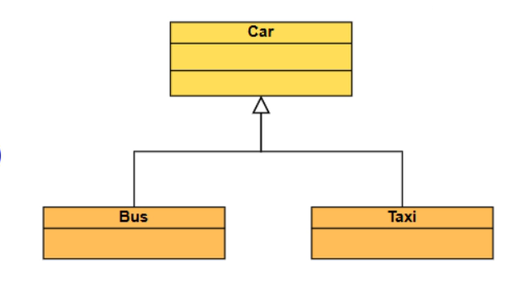 | - 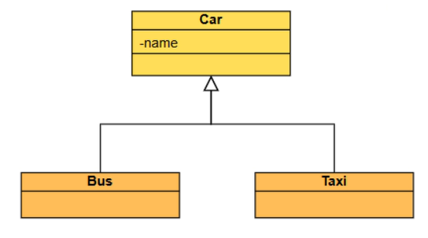
- 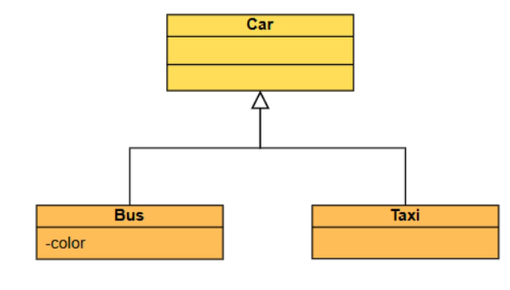 | - 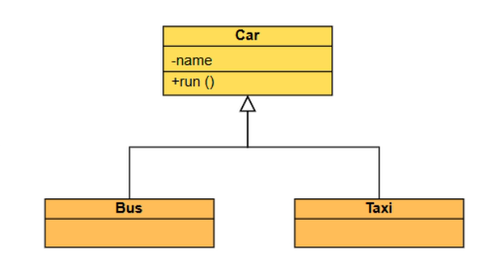
Câu 15: Sơ đồ miền nào dưới đây là đúng?
- 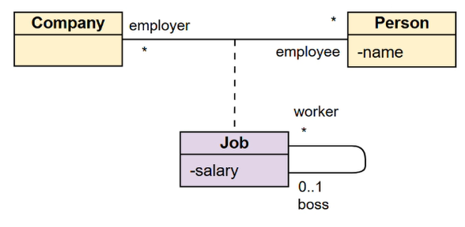 | - 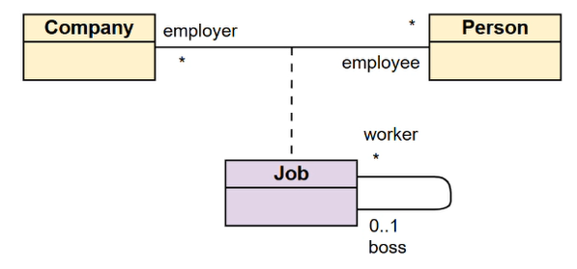
C. 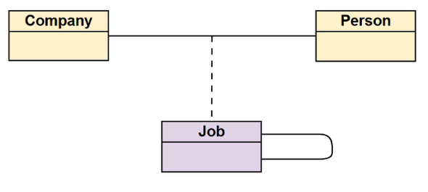 | D. 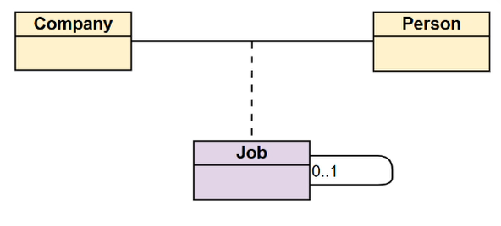
Câu 16: Mô hình miền được minh họa như thế nào?
- Như một sơ đồ trình tự (sequence diagram)
- Như một sơ đồ lớp(class diagram) đơn giản với các đường nối giữa các lớp.
- Như một sơ đồ hoạt động ( activity diagram)
- Như một sơ đồ triển khai (deployment diagram)
Câu 17: Mô hình miền hiển thị loại quan hệ nào giữa các lớp trong miền?
- Quan hệ phụ thuộc (dependency relationships)
- Quan hệ đồng thời (concurrent relationships)
- Quan hệ tuần tự (sequential relationships).
- Quan hệ tổng hợp (aggregation) và tổng quát hóa (generalization)
Câu 18: Mô hình miền đại diện cho phần nào của hệ thống?
- Chỉ mô tả các giao diện người dùng
- Mô tả các trường hợp sử dụng chi tiết
- Phần tĩnh mô tả cấu trúc của hệ thống
- Phần động mô tả hành vi của hệ thống
Câu 19: Mô hình miền là cơ sở đầu tiên cho việc xây sựng sơ đồ nào trong quy trình ICONIX?
- Sơ đồ trình tự
- Sơ đồ use case
- Sơ đồ hoạt động
- Sơ đồ mạnh mẽ
Câu 20: Nếu phát hiện hai thuật ngữ “Book” và “Books” trong mô hình miền, bước tiếp theo bạn nên làm gì?
- Tạo lớp mới cho mỗi thuật ngữ
- Thêm thuộc tính cho cả hai
- Xác định và loại bỏ sự trùng lặp, giữ lại một trong hai thuật ngữ
- Giữ lại cả hai thuật ngữ
Câu 21: Mối quan hệ nào sau đây là đúng khi nói về các mối quan hệ trong mô hình miền?
- Mối quan hệ tổng quát hóa (is-a) chỉ thể hiện một lớp cha có nhiều lớp con
- Mối quan hệ giữa các lớp không quan trọng trong mô hình miền
- Mối quan hệ tổng hợp (has-a) thể hiện một đối tượng sở hữu một đối tượng khác với mối quan hệ tổng quát hóa (is-a) thể hiện sự kế thừa giữa các lớp
- Tất cả các mối quan hệ trong mô hình miền đều là các mối quan hệ tuần tự.
Câu 22: Mục tiêu của phiên tạo mô hình miền ban đầu là gì?
- Xây dựng một phiên bản sơ bộ để có thể điều chỉnh trong quá trình làm việc
- Tạo ra mô hình hoàn chỉnh mà không cần sửa đổi sau này
- Tìm ra các lỗi phần mền trong hệ thống
- Hoàn thiện mô hình miền ngay từ đầu
Câu 23: Mô hình miền (domain model) trong quy trình ICONIX là gì?
- Là một bảng dữ liệu quan hệ
- Là một bản thiết kế cơ sở dữ liệu
- Là “từ điển” thuật ngữ trong dự án
- Là sơ đồ quy trình nghiệp vụ
Câu 24: Vai trò của mô hình miền trong quá trình phát triển hệ thống là gì?
- Để tối ưu hóa mã nguồn
- Để kiểm thử hệ thống
- Để đảm bảo giao tiếp rõ ràng, nhất quát giữa các thành viên dự án
- Để mô hình hóa cơ sở dữ liệu
Câu 25: Lợi ích của việc tổ chức mô hình miền dựa trên các trừu tượng trong thế giới thực là gì?
- Giúp tăng tốc độ triển khai hệ thống
- Làm cho mô hình khó thay đổi hơn khi yêu cầu thay đổi
- Giúp giảm bớt tài liệu yêu cầu
- Giúp mô hình bền vững hơn trước những thay đổi của yêu cầu phần mền
Câu 26: Sơ đồ miền nào dưới đây là đúng?
- 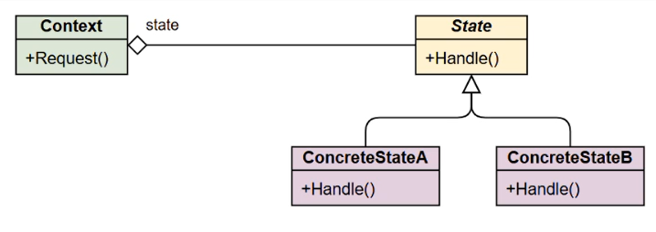 | - 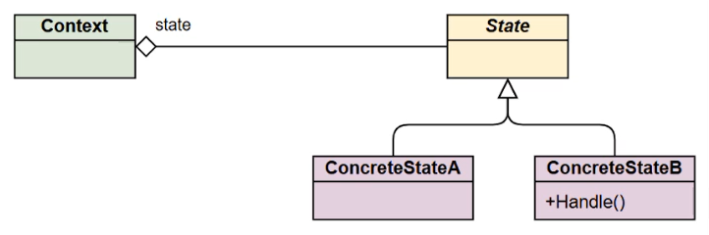
- 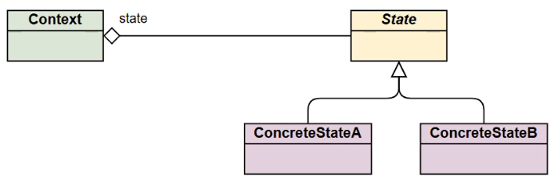 | - 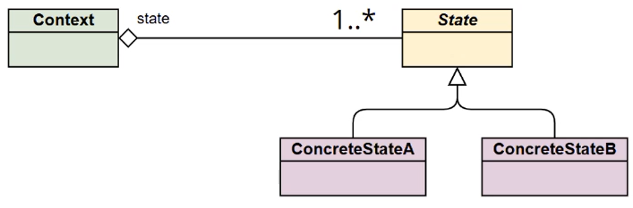
Câu 27: Điều nào sau đây không nên thực hiện khi xây dựng mô hình miền?
- Sắp xếp các lớp dựa trên các khái niệm chính trong miền vấn đề
- Giới hạn thời gian tạo mô hình miền ban đầu trong vài giờ
- Sử dụng mô hình miền như một bảng thuật ngữ của dự án
- Đưa các lớp giao diện người dùng vào mô hình miền
Câu 28: Quá trình nào giúp phát hiện các đối tượng bị thiếu trong mô hình miền sau khi phiên tạo mô hình ban đầu hoàn thành?
- Phân tích use case và sơ đồ độ bền (robustness diagrams)
- Kiểm thử hệ thống
- Triển khai hệ thống
- Phân tích mã nguồn
Câu 29: Điểm khác biệt chính giữa một đối tượng và một bảng cơ sở dữ liệu là gì?
- Bảng cơ sở dữ liệu không liên quan gì đến đối tượng trong mô hình miền.
- Một đối tượng đại diện cho một thể hiện đơn lẻ, trong khi bảng cơ sở dữ liệu đại diện cho một tập hợp các bản ghi
- Một đối tượng đại diện cho một tập hợp các bản ghi, trong khi bảng đại diện cho một bản ghi duy nhất
- Một đối tượng luôn chứa nhiều thuộc tính hơn bảng cơ sở dữ liệu.
Câu 30: Tại sao việc xây dựng mô hình miền ban đầu chỉ nên kéo dài khoảng 2 giờ?
- Vì không cần mô hình lớp chi tiết
- Vì chỉ có các yêu cầu chức năng quan trọng
- Vì mô hình miền sẽ được cập nhật liên tục trong quá trình dự án
- Vì thời gian giới hạn của dự án

